《集合与逻辑综合》学习指南

**目标与建议**

常用逻辑用语是数学语言的重要组成部分，是数学表达和交流的工具，是逻辑思维的基本语言。本单元的学习，可以帮助学生使用常用逻辑用语表达数学对象，进行数学推理，体会常用逻辑用语在表述数学内容和论证数学结论中的作用，提升交流的严谨性与准确性。

内容包括：必要条件、充分条件、充要条件，全称量词、存在量词、全称量词命题与存在量词命题的否定。

（1）必要条件、充分条件、充要条件

①通过对典型数学命题的梳理，理解必要条件的意义，理解性质定理与必要条件的关系。

②通过对典型数学命题的梳理，理解充分条件的意义，理解判定定理与充分条件的关系。

③通过对典型数学命题的梳理，理解充要条件的意义，理解数学定义与充要条件的关系。

（2）全称量词与存在量词

通过已知的数学实例，理解全称量词与存在量词的意义。

（3）全称量词命题与存在量词命题的否定

①能正确使用存在量词对全称量词命题进行否定。

②能正确使用全称量词对存在量词命题进行否定。

**一、考情总览**

集合与逻辑综合问题，在高考试题中多以选择题和填空题为主多注重与其他知识的交汇. 一般而言，难度适中。

**二、知识回归**

常用逻辑用语：必要条件、充分条件、充要条件，全称量词、存在量词、全称量词命题与存在量词命题的否定。

**三、例题解析**

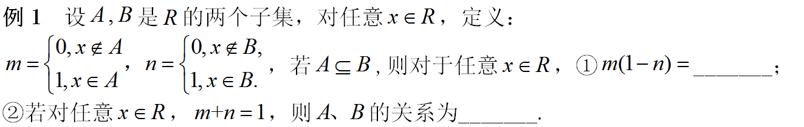

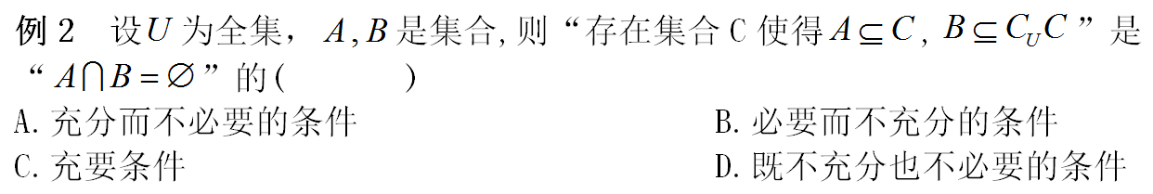

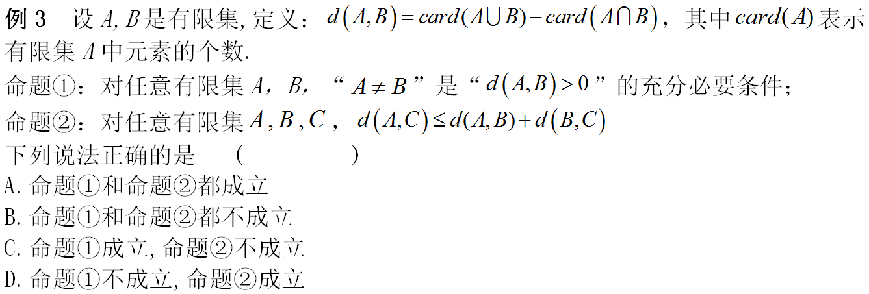

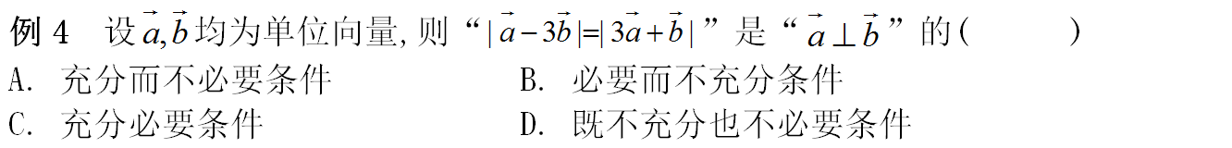

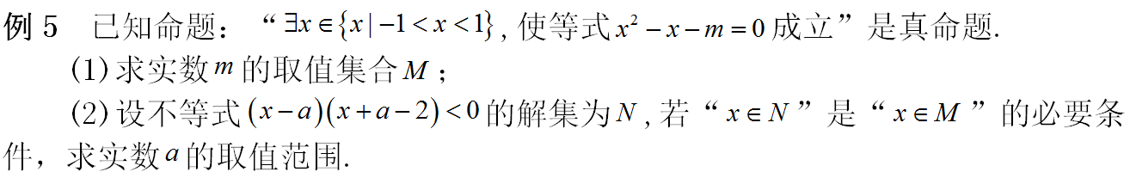

**自学检测**

1.若关于的不等式成立的充分条件是,则实数的取值范围是( )

A.  B.  C.  D. 

2. 已知则“”是“中所有元素和为8”的（ ）

A：充分不必要条件 B：必要不充分条件

C：充分必要条件 D：既不充分也不必要条件

3.设且，则“”是“”成立的 条件

A：充分不必要条件 B：必要不充分条件

C：充分必要条件 D：既不充分也不必要条件

4.设命题*p*:|4*x*-3|≤1;命题*q*:*x*2-(2*a*+1)*x*+*a*(*a*+1)≤0,若*q*是*p*的必要不充分条件,求实数*a*的取值范围.